«ВРЕМЯ ПЕРВЫХ»
ВЫПУСК №6 (Февраль)
самым сильным посвящается!  с.1-2 | 14 ферваля – праздник…  с.3 |  | Элита …  с 4

Стоим мы на посту, повзводно и поротно. Бессмертны, как огонь. Спокойны, как гранит. Мы – армия страны. Мы – армия народа. Великий подвиг наш история хранит.

Р.Рождественский
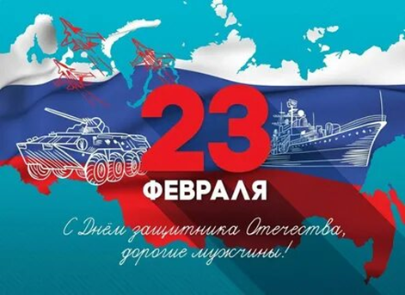 |  |  | Дорогие наши мужчины, наши храбрые и отважные защитники! Вы наша опора, надежда и защита! Поздравляем вас с Днем защитника Отечества! Спасибо вам за смелость, ответственность и надежность. Мы ценим всё, что вы для нас делаете, и очень гордимся вами, ведь за вашими широкими спинами нам ничего не страшно! Желаем вам, наши смелые, заботливые и отважные мужчины, крепкого здоровья, удачи во всём, сил, терпения и мужественности. Будьте всегда такими же сильными и храбрыми. Счастья, любви, благополучия и, конечно же, мирного неба над головой желаем вам наши защитники!  Редакция газеты  .
Сегодня отмечается один из дней воинской славы России –
День защитника Отечества!
В 1995 году Государственная дума приняла Закон о днях воинской славы в России. Этим указом 23 февраля обрело новое наименование – День победы Красной Армии над кайзеровскими войсками Германии в 1918 году - День защитника Отечества. Однако это длинное название, мало соответствующее действительным фактам, продержалось всего лишь несколько лет.  В 2002 году Государственная дума приняла постановление о переименовании 23 февраля в День защитника Отечества и объявила его нерабочим днем. Этим указом из описания праздника была стерта связь с победами Красной Армии над кайзеровскими войсками, как факт, несоответствующий действительности.  Современный День защитника Отечества не лишен военной окраски, но теперь его сфера охвата не ограничивается только военными. |  | Сегодня этот праздник считают своим все, кто имеет любое отношение к защите страны или своей семьи. Это праздник доблести, мужества, чести и любви в Родине. В этот день принято поздравлять мужчин всех профессий и возрастов, в том числе самых юных, которым только предстоит когда-то встать на защитные рубежи.  Нельзя забывать и о том, что среди прекрасной половины тоже есть немало женщин, которые, рискуя своей жизнью, защищают соотечественников от различных опасностей и катаклизмов. 23 Февраля чествуют не только мужчин, но и женщин.  Традиционные поздравления от руководства страны слышат в этот день служащие Вооруженных сил РФ, ветераны ВОВ и других боевых действий. |  | К памятникам героических воинов возлагают венки и букеты цветов. По телевидению и радио транслируют праздничные концерты и поздравительные речи. Вечером в городах-героях, а также в населенных пунктах, где расположены штабы военных округов, флотов и общевойсковых армий, небо освещают праздничные салюты.  Дорогие мужчины, примите самые искренние поздравления с Днем защитника Отечества! Желаю вам здоровья, благополучия, счастья Вашим близким и родным, уверенности в завтрашнем дне и светлых надежд на будущее, бодрости духа, творческого вдохновения и неиссякаемой энергии!  Федорчук Никита

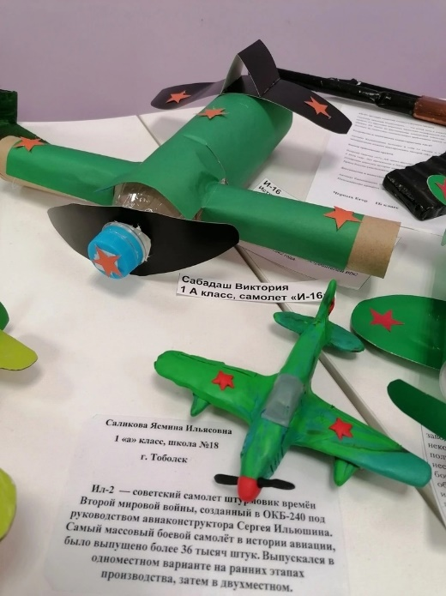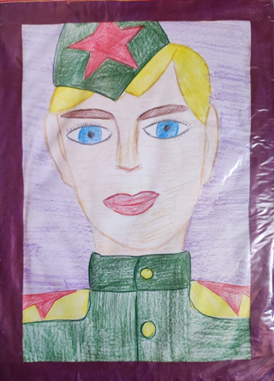 |  |  | 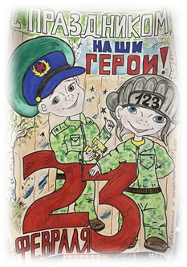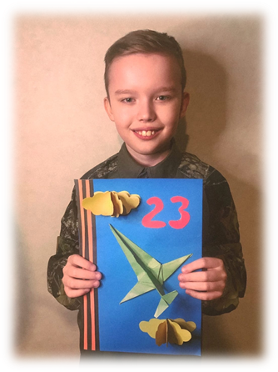

С Днем защитника Отечества, друзья!

Сил и бодрости, мужества и смелости, силы и любви! Пусть мечты сбываются, а новые цели не заставляют себя ждать. Пусть в жизни будет много побед, заслуг и наград!
«Сегодня накануне замечательного Дня защитников Отечества поздравляю всех мужчин, мальчиков и юношей. 23 февраля - это праздник, который имеет почти столетнюю историю прочно вошел в нашу жизнь как олицетворение патриотизма, мужества, благородства и отваги. |  |  | В тяжелый день и трудный час Вы защитить способны нас. Вы каждый личность и герой – Защитники страны родной желаем стать еще сильней, Добрее, крепче, веселей. Всегда гордиться вами будем. Мальчишки, мы вас очень любим!  Девочки 7 В класса
В этот день мы поздравляем солдат и офицеров, доблестно несущих ратную службу и защищающих страну от любого врага. Слова поздравлений звучат сегодня и в адрес воинов, пребывающих в запасе, готовых при первой необходимости встать в боевой строй. Особую признательность выражаем ветеранам Великой Отечественной войны, чьи подвиги забывать нельзя! Во все времена самым ценным в нашей жизни были мир, спокойствие и стабильность. | 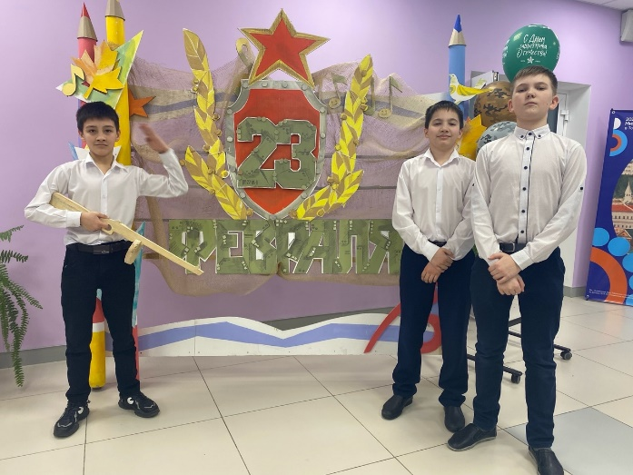 |  |  |  | Вы — такое поколение: Круче не найти во всём, Принимайте ж поздравления с зимним и февральским днём! Вы учитесь на пятёрки и растите только вверх, чтоб сказали все девчонки: Наши парни — круче всех!  Девочки 5Б класса  В День защитника Отечества хочется пожелать Вам мира и благополучия, взаимопонимания! Пусть жизнь будет счастливой, здоровье крепким, энергия – неиссякаемой, а каждый день светлым и радостным! Девочки 4 А класса
Не случайно этот праздник  имеет богатую и славную историю! Он всегда являлся данью глубокого уважения ко всем, кто служил и служит во благо нашего Отечества от покрытых сединой и увенчанных наградами ветеранов до молодежи, которая только недавно надела военную форму. Именно они охраняют наш с Вами покой, проявляя смелость, благородство и самоотверженность. В этот день, ставший по праву Мужским днем в Российском календаре, мы чтим Терпение, Мужество, Стойкость и Любовь к Отечеству. Но защищать и укреплять свою страну можно не только с оружием в руках. Россия не станет сильной без здоровой экономики и развитой промышленности, поэтому этот праздник объединяет всех, кто своим ратным и мирным трудом честно служит Родине, заботится о защите ее национальных интересов и безопасности людей. От всей души желаем всем военнослужащим, ветеранам Вооруженных сил крепкого здоровья и стойкости духа! Пусть мир и добро царят в ваших семьях, пусть военные тревоги будут только учебными! С праздником!»  Администрация школы |  |  | Вас сегодня поздравляем С Днем защитников страны, От души мы вам желаем Силы духа, пацаны! И еще пускай крепчает Сила в теле молодом, чтобы нас вы защищали И сегодня, и потом.  Девочки 1 Б класса  Примите самые искренние поздравления с Днем защитника Отечества! Желаю вам здоровья, благополучия, счастья Вашим близким и родным, уверенности в завтрашнем дне и светлых надежд на будущее, бодрости духа, творческого вдохновения и неиссякаемой энергии!  Самое ценное, что есть в нашей жизни – это мир, спокойствие и стабильность, а потому не случайно День защитника Отчества имеет богатую и славную историю. Как бы не назывался этот праздник, он всегда являлся символом мужества, самоотверженности, достоинства и чести. Примите искренние пожелания здоровья, счастья, мира и благополучия!  Девочки 9 Б класса
История возникновения праздника Дня Святого Валентина.  Торжество берёт свои истоки с Древнего Рима. А вот сама история возникновения праздника Дня Святого Валентина связана с итальянским священником Валентином.  В то время страной управлял суровый и деспотичный император Клавдий II. При управлении страной он столкнулся с недостатком – воинской силы Древнего Рима. Не придумав ничего более умного, правитель создал указ, запрещающий мужскому населению, женится.  Клавдий II считал, что женатые мужчины менее заинтересованы в победах страны.  К великой радости, мужчины продолжали влюбляться, подавались страсти и чувству любви. И даже несмотря на запрет императора нашёлся тот человек, кто смог соединять мужчину и женщину узами брака. Им был священник по имени Валентин.  Он был человеком романтичным, помогал людям, содействуя заключениям брака, и пробовал себя в написании любовных посланий и песен.  Про затею Валентина все известно стало Клавдию II. Император не смог выдержать обмана и приговорил молодого священника к смертной казни. Вот такая история.  Дата казни священника выпала на 13 февраля, а уже в 496 году папа Геласиус I ознаменовал 14 число февраля месяца праздником «Днем Святого Валентина».  Страдальческая смерть Валентина перенеслась в романтический образ влюбленных, связанных любовью и к Богу, женщине и детям.  В настоящее время и до нас дошло это торжество. Каждый год тысячи влюбленных поздравляют друг друга, оформляя романтические письма и пожелания. |  | Не только День влюбленных. Какие еще праздники отмечают 14 февраля?  Самое известное событие 14 февраля - День Святого Валентина или День всех влюбленных. Но, кроме него, отмечают много других интересных праздников. Итак, расскажем о нескольких из них.
 |  | - Международный день чудаков-одиночек.  Этот праздник учредили в противовес Дню всех влюбленных для тех, у кого нет пары. Люди покупают «антивалентинки» в виде разбитых сердец и черные шарики с надписями: «Одиночество - это круто». А некоторые бары устраивают вечеринки для таких одиночек.  2. День компьютерщика. 14 февраля 1946 года люди впервые увидели реально работающий электронный компьютер ENIAC I.  3. День рождения французского языка. Считается, что 14 февраля 842 года Людовик II Немецкий и Карл II Лысый принесли Страсбургские клятвы на романском языке — предке французского.  4. Вастлавьи. Праздник Вастлавьи считают аналогом нашей Масленицы. Это скандинавский карнавал, который устраивают перед Великим постом. В этот день было принято проводить большие городские гуляния, надевать костюмы и ходить по домам за угощениями.  5. День психических больных. Такой праздник отмечают в Германиию. В какой-то степени он оправдывает романтическую дату — ведь все влюбленные немного сумасшедшие. |  | 6. Международный день книг. Праздник появился в 2012 году как волонтёрская инициатива для детей из малообеспеченных семей. 14 февраля благотворительные организации объявляют сборы книг для нуждающихся ребят и пропагандируют любовь к чтению. Сегодня эта инициатива продолжается. Международный день книг отмечают в 44 странах мира (в России пока неофициально). Хотя праздник уже вышел за рамки благотворительности. В этот день принято не только помогать детским организациям и библиотекам, но также дарить книги близким.С 2012 года его ежегодно отмечают на официальном уровне. Если не знаете, что подарить второй половинке, то подарите хорошую книгу.  7. Праздник виноградарей. Его отмечают в Болгарии и Северной Македонии. Он связан с почитанием святого Трифона и приближением весны. По традиции в этот день подрезают лозы винограда, чтобы получить осенью большой урожай. Сегодня праздник отмечают не только виноградари, но и садовники и владельцы винных таверн.

«Знакомый-незнакомец»
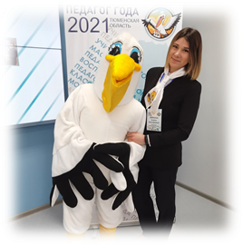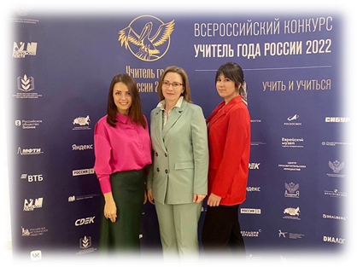
Кто такой советник директора по воспитанию и взаимодействию с детскими общественными объединениями? Будет ли они заниматься идеологией? Ставить двойки за поведение? Защищать детей от негатива в социальных сетях? Чем же на самом деле займется этот человек, в эксклюзивном интервью рассказала советник директора самой лучшей школы Петрачук Алена Викторовна.  Расскажите, что это за должность – советник директора по воспитанию и взаимодействию с детскими общественными объединениями, и почему она была введена в школах?  Советник – это не тот, кто даёт советы педагогам и директору школы. Задача советника – быть проводником федеральных детско-молодёжных событий. Советник не только знакомит ребят с проектами и возможностями, которые им предоставляются на федеральном и региональном уровнях, но и становится наставником для ребят, участвующих в этих проектах. А кроме этого, взаимодействует с детским активом школы, с ребятами из детских общественных формирований, помогает им реализовать их идеи и проекты. И введена эта должность для того, чтобы усилить воспитательную работу в школе за счёт распределения потока воспитательных событий, конкурсов и проектов, за счёт включения ребят в те или иные проекты, за счёт объединения усилий команды педагогов.  Кто сможет стать советником-воспитателем? Должен ли он быть "зумером" или "бумером"? Обязательно ли педагогическое образование?  Я вижу его человеком, который может объяснить физику на примере популярного у школьников мультфильма «Рик и Морти». | Понимает, чем киберспорт отличается от компьютерной зависимости. Знает популярные мемы и тикток-тренды, сидит в тех же соцсетях, что и школьники. "это молодой человек, который нас понимает, который может отстаиватьнаши запросы перед школьной администрацией и родителями".  Полагаю, «навигаторы детства» - это не очень взрослые люди, но у которых уже есть опыт педагогической, вожатской работы, возможно студенты-старшекурсники или выпускники педагогических вузов, которые бы относились к детям с искренним интересом. Психологическое, техническое образование мы тоже рассматриваем, потому что у детей есть на это запрос.  Будут ли советники-воспитатели ставить оценки за поведение? За "успехи в патриотизме"?  Ни в коем случае! Патриотизм - это не про даты в календаре и не про "обязаловку". Это любовь к родителям, уважение к старшим. Это искренняя радость за наших спортсменов, неподдельная гордость за открытия наших ученых, восхищение нашими музыкантами... И все эти чувства можно заложить в ребенка только через погружение в эти эмоции.  А идеологией "навигаторы" будут заниматься?  До недавних событий ТikТоk был абсолютно аполитичным - танцульки, лайфхаки, ляпы, приколы, мальчики и девочки, любовь, лайки. Взрослые люди в грязных целях использовали эту социальную сеть, подняли хайп. И дети начали задавать вопросы. Ну так нам нужно не закрываться, не пугать подростка страшилками "не ходи на митинг, будут магнитные бури, срочно в субботу пишем контрольную...". Дети не идиоты. Если они об этом спрашивают, нужно найти слова | и смелось честно отвечать, почему это опасно. Это первое.  Второе. "Навигаторы детства" будут заниматься именно воспитанием, а не идеологией. И если благодаря их работе все меньше подростков будет состоять в полиции на учете по делам несовершеннолетних...  Если будет меньше жестокости, травли, если никто не будет плясать на памятниках, разве это плохо? Разве плохо, если у школьника благодаря "Навигатору детства" в голове будет желание получить интересную профессию, найти хорошую работу?  Сегодня получилась насыщенная и информативная беседа. В заключение скажите несколькими словами: советник по воспитанию – кто он?  Советник по воспитанию – не только «навигатор детства», он ещё и сотворец, так как творит и создаёт вместе с детьми и педагогами, и организатор, и вдохновитель, и наставник. Ну и, конечно, ещё и первооткрыватель – он открывает мир детства с позиции новой философии воспитания, основанной на духовно-нравственных ценностях российского общества, таких как гражданственность, справедливость, милосердие, семья, труд, Родина.  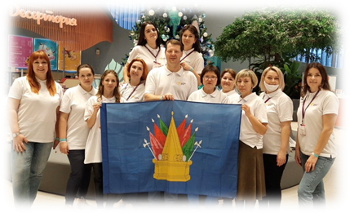  Елизвета Потапова

Муниципальный конкурс профессионального мастерства «Педагог года-2023» Представитель нашей школы, номинация «Педагогический дебют», - Бурибаева Ольга Алексеевна, учитель начальных классов  Замечательный педагог с добрым сердцем  Мы гордимся Вами! Любим Вас!  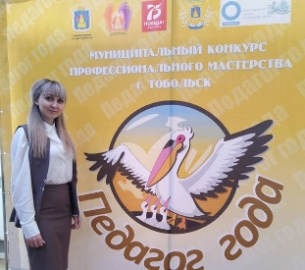  Наша страна заключает в себе разнообразие народов, проживающих на ее территории, и может похвастаться количеством языков, на которых они говорят.  На каждом языке, в каждом государстве, есть , конечно же, сказки. Сказки неразрывно связаны с древними обрядами и обычаями. В каждом сказке заложена определенная мораль. Сказка учит добру, справедливости.  Сегодня учащиеся 9а, 9б классов познакомились со сказками Народов России  После просмотра ребят ожидало обсуждение: какие эмоции, главная суть, что удивило.  Но эмоции всех участников кинолектория остались положительными. Ведь в любой сказке добро побеждает зло.  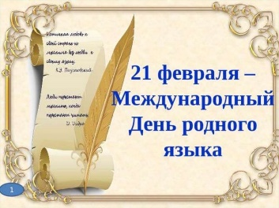  8 февраля в малом зале Тобольского драматического театра имени П.П. Ершова прошла церемония награждения победителей городского конкурса «Спортивная элита – 2022».  Глава города Максим Афанасьев начал церемонию вручения наград с приветственного обращения к лучшим спортсменам, тренерам города, пожелал не останавливаться на достигнутом, целеустремленно идти к спортивным вершинам.  В числе награжденных и учитель физической культуры школы 18, самая спортивная, всегда молодая и телом, и душой Галина Трофимовна Иванова!  От всей души поздравляем с заслуженной наградой!  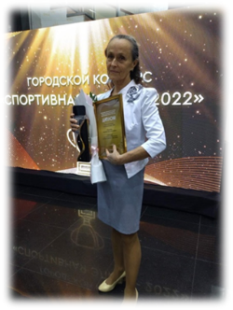  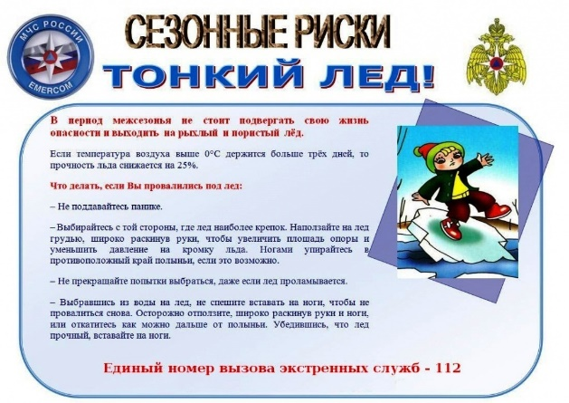  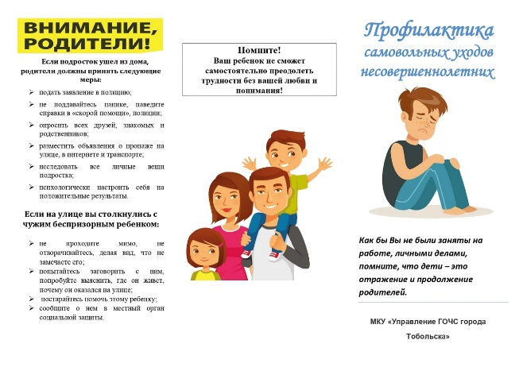  БезопасностьГражданская оборона  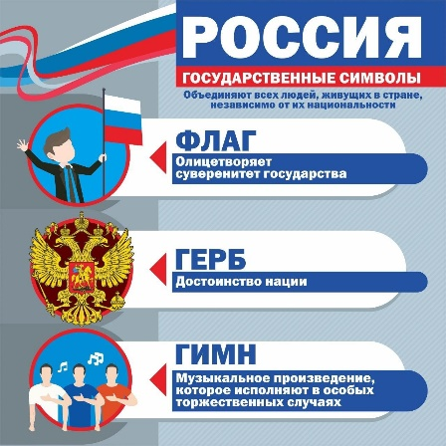 | 16 и 17 февраля в нашей школе прошел конкурс юных чтецов. Это конкурс, объединяющий всех учащихся нашей школы, желающих поделиться своими читательскими открытиями. В этом году он посвящен учителям, ведь 2023 год в России объявлен Годом педагога и наставника.  «Учительство не труд, а откровение…» - именно так звучала тема конкурса. Ведь учительство - это искусство, труд не менее творческий, чем труд писателя и композитора, но более тяжелый и ответственный.  В конкурсе приняли участие талантливые обучающиеся с 1 по 11 классы. А оценивало их справедливое и объективное жюри  20 февраля в МАОУ СОШ #18 открылась выставка поделок "Военная техника", посвященная Дню защитника Отечества. Ребята с удовольствием создали модели из различного материала. Самыми популярными моделями оказались самолеты-истребители, танки, знаменитая "Катюша". Выставка продолжит свою работу до 28 февраля.  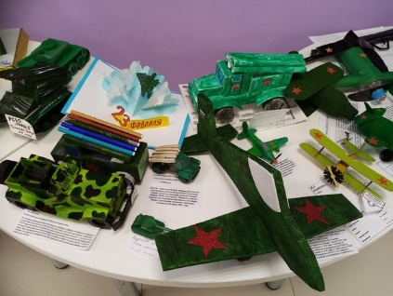  23 февраля наша страна отмечает День защитника Отечества.  Учащиеся, педагоги, родители нашей школы приняли участие в различных мероприятиях, посвященных данному событию:  видеоролики с поздравлениями;  спортивная эстафета;  вручение приписных свидетельств;  Всероссийская акция "Открытка солдату";  Всероссийская акция "Талисман добра";  акция "Нашим героям";  гуманитарная помощь военнослужащим;  акция "Открытка Ветерану";  флешмоб рисунков "Наши Защитники";  танцевальный флешмоб;  конкурс поделок, приуроченный к 23 февраля;  Беседы, классные часы, уроки мужества, уроки памяти;  фотозона;  инсталляция.  Впервые дата 23 февраля стала праздничной в 1919 году. Тогда ее назвали Днем Красного подарка и приурочили к годовщине боев первых красноармейских частей с немецкими войсками под Псковом и Нарвой.  Немного юмора!  - Марь Иванна, а можно ли наказывать человека за то, чего он не делал?  - Нельзя, Вовочка.  - Марь Иванна, я не сделал домашнее задание!  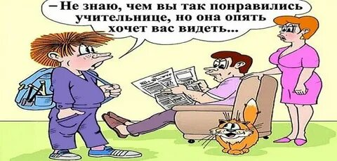  Завалинка - это неудачные экзамены  Рассказываю о любимых авторах!  Джеральд Даррелл «Говорящий сверток» В наше время тема экологии очень актуальна. Я считаю, что развитие промышленности – это огромный прогресс, «шаг вперед», но нельзя забывать и о природе, которая нас окружает. Автор книги, о которой пойдет речь, напоминает – будьте милосерднее к природе, будьте бдительны всегда и везде, когда речь идет об окружающем нас мире.  Сказочная повесть известного английского ученого-зоолога и писателя затрагивает важные вопросы хрупкого равновесия, царящего в мире: жадность, жестокость, недальновидность и желание некоторых особей всех подчинить себе, могут легко нарушить баланс и привести к катастрофе! Эта потрясающая книга пронизана огромной любовью к природе. Очень мудрый девиз Мифландии: «Живи и дай жить другим» очень актуален и в нашей, реальной жизни. Главная идея этой книги - охрана дикой природы, спасение вымирающих животных. Дарелл писал: «Животные – бессловесное и бесправное большинство, они не выживут без нашей помощи».  Начинай читать , тебе понравится ! | В рамках марафона "Безопасность вокруг нас" прошла беседа совместно с ЦРМПП Савиной Викторией на тему "Экстремизм Угроза терроризма». Выражаем огромную благодарность центру ЦРМПП  #МЫВМЕСТЕ #открытка ветерану #письма победы #урок мужества #согреем сердце ветерану  Среди учащихся прошли уроки мужества. Дети писали письма и поздравительные открытки. Надеемся, что их открытки и письма доставят и их передадут нашим героям.  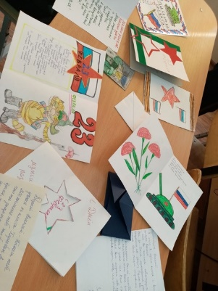  Учащиеся школы поздравляют с 23 февраля, Днём Защитника Отечества! Здоровья, Сил, Мужества, счастья!  1А класс посетил ЦМИ и принял участие в квест-игре "Деревянная мельница". Очень интересно и весело провели время!  25 марта прошёл 3 этап лыжных гонок на Кубок Главы города Тобольска. По итогам 2 этапа (25.01.23) девочки 2011-2012 г. р. заняли 3 общекомандное место среди школ г. Тобольска. 3 участницы: Чубик Наталья, Долганова Валерия, Фатеева Ульяна- учащиеся 5 "в" класса 18 школы  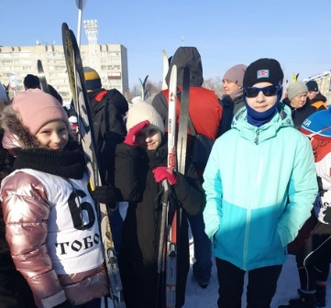  Больше новостей на  Февральская стужа вам праздник овеет,  Подарит домашний уют.  Пускай будет рядом, кто любит и верит,  Пусть дома вас с радостью ждут.  Я вас с днем рождения поздравлю с улыбкой,  Желая в душе очага.  Идите вперед, совершая ошибки,  Не жалея о них никогда.  Пусть будут желанные встречи так близко,  Пусть будут стихи и весна.  Пускай плывут тучи февральские низко —  А с ними уйдет и беда.  ШКОЛЬНАЯ ГАЗЕТА  «Время первых»  Уважаемые ученики, учителя и родители! Газета «Время первых» просит вас присылать в редакцию свое творчество: стихотворения, статьи, сочинения.  Пишите всё, что считаете интересным! Свои работы желательно присылать в формате Word на электронную почту vremja1@mail.ru  вместе с фотографиями: с пометкой «Для ВП». Творчество родителей особенно приветствуется!  Главный редактор: Шипулова Лилия Минияновна.  Выпуск газеты можно посмотреть на сайте школы: https://tobschool18.ru  